Бюджетное учреждение высшего образования Ханты-Мансийского автономного округа – Югры

«СУРГУТСКИЙ ГОСУДАРСТВЕННЫЙ УНИВЕРСИТЕТ»

ПОЛИТЕХНИЧЕСКИЙ ИНСТИТУТ

КАФЕДРА АВТОМАТИЗИРОВАННЫХ СИСТЕМ ОБРАБОТКИ ИНФОРМАЦИИ И УПРАВЛЕНИЯ

ОТЧЕТ

ЛАБОРАТОРНАЯ РАБОТА №7

ПО ДИСЦИПЛИНЕ: «СОВРЕМЕННЫЕ ПРОМЫШЛЕННЫЕ СУБД»

Выполнил: студент группы №606-11

Ахметова Э. Р.

Проверил: ст. преподаватель

Гавриленко А. В.

Сургут 2025

1. Создать динамический курсор по данным стержневой сущности с полями.

CREATE OR REPLACE FUNCTION get_cursor1()

RETURNS REFCURSOR AS $$

DECLARE

MyCursor1 REFCURSOR;

BEGIN

OPEN MyCursor1 FOR SELECT * FROM "Покупатель";

RETURN MyCursor1;

END;

$$ LANGUAGE plpgsql;

DO $$

DECLARE

MyCursor1 REFCURSOR;

record RECORD;

BEGIN

MyCursor1 := get_cursor1();

LOOP

FETCH MyCursor1 INTO record;

EXIT WHEN NOT FOUND;

RAISE NOTICE 'Покупатель: % %, телефон: %',

record."Имя",

record."Фамилия",

record."Номер_телефона";

END LOOP;

CLOSE MyCursor1;

END $$;

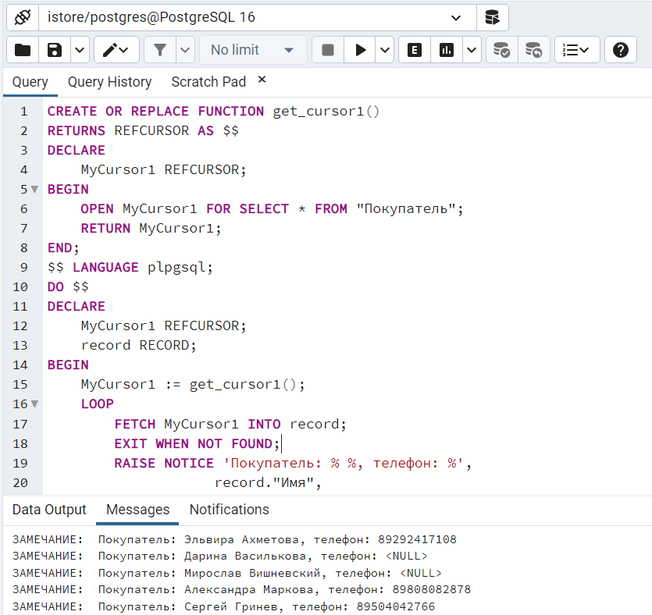

1. Создать статический курсор по данным двух таблицы с полями (стержневая сущность и связанная с ней сущность).

Статических курсоров нет в postgresql.

CREATE OR REPLACE FUNCTION get_cursor2()

RETURNS REFCURSOR AS $$

DECLARE

MyCursor2 REFCURSOR;

BEGIN

OPEN MyCursor2 FOR

SELECT

p."Код_Покупателя",

p."Имя",

p."Фамилия",

p."Номер_телефона",

z."Номер_заказа",

z."Дата_оформления",

z."Статус"

FROM

"Покупатель" p

JOIN

"Заказ" z ON p."Код_Покупателя" = z."Код_Покупателя";

RETURN MyCursor2;

END;

$$ LANGUAGE plpgsql;

DO $$

DECLARE

MyCursor2 REFCURSOR;

record RECORD;

BEGIN

MyCursor2 := get_cursor2();

LOOP

FETCH MyCursor2 INTO record;

EXIT WHEN NOT FOUND;

RAISE NOTICE 'Покупатель: % % (тел: %), Заказ №% от %, статус: %',

record."Имя",

record."Фамилия",

record."Номер_телефона",

record."Номер_заказа",

record."Дата_оформления",

record."Статус";

END LOOP;

CLOSE MyCursor2;

END $$;

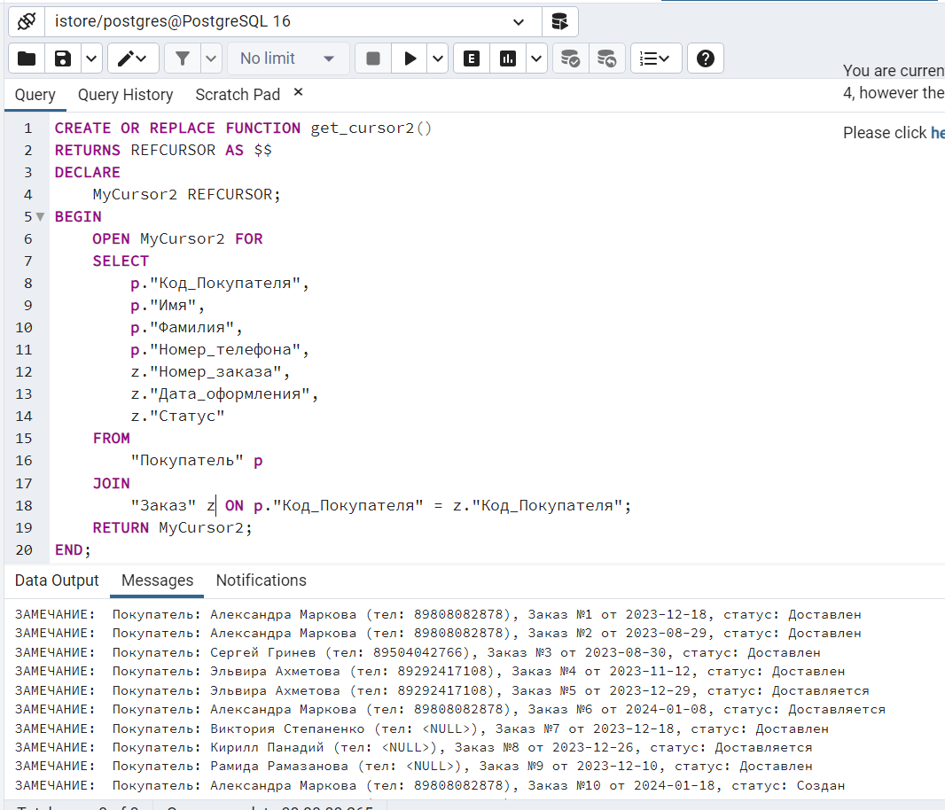

1. Создать динамический курсор для чтения n- количества записей из таблицы стержневой сущности с полями.

CREATE OR REPLACE FUNCTION get_cursor3(quantity INTEGER)

RETURNS REFCURSOR AS $$

DECLARE

MyCursor3 REFCURSOR;

BEGIN

OPEN MyCursor3 FOR

SELECT

"Код_Покупателя" AS id,

"Логин" AS login,

"Имя" AS first_name,

"Фамилия" AS last_name,

"Номер_телефона" AS phone,

"Бонусы" AS bonuses

FROM "Покупатель"

LIMIT quantity;

RETURN MyCursor3;

END;

$$ LANGUAGE plpgsql;

DO $$

DECLARE

MyCursor3 REFCURSOR;

record RECORD;

quantity INTEGER := 7;

BEGIN

MyCursor3 := get_cursor3(quantity);

LOOP

FETCH MyCursor3 INTO record;

EXIT WHEN NOT FOUND;

RAISE NOTICE 'ID: %, Имя: % %, Телефон: %, Бонусы: %',

record.id,

record.first_name,

record.last_name,

record.phone,

record.bonuses;

END LOOP;

CLOSE MyCursor3;

END $$;

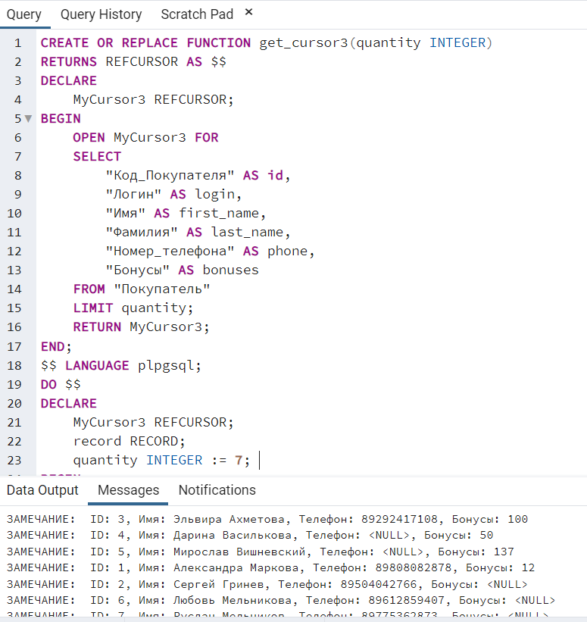

1. Создать курсор, который суммирует значения произведений полей (например, Цена и Количество) и результат сохранить в переменной Сумма, которую после суммирования вывести на экран.

CREATE OR REPLACE FUNCTION get_cursor4()

RETURNS REFCURSOR AS $$

DECLARE

MyCursor4 REFCURSOR;

BEGIN

OPEN MyCursor4 FOR

SELECT

t."Код_Товара",

t."Наименование",

t."Цена",

tz."Количество",

(t."Цена" * tz."Количество") AS "Сумма"

FROM "Товар" t

JOIN "ТоварЗаказ" tz ON t."Код_Товара" = tz."Код_товара";

RETURN MyCursor4;

END;

$$ LANGUAGE plpgsql;

DO $$

DECLARE

MyCursor4 REFCURSOR;

record RECORD;

total_sum NUMERIC := 0;

BEGIN

MyCursor4 := get_cursor4();

LOOP

FETCH MyCursor4 INTO record;

EXIT WHEN NOT FOUND;

RAISE NOTICE 'Товар: % (ID: %), Цена: %, Количество: %, Сумма: %',

record."Наименование",

record."Код_Товара",

record."Цена",

record."Количество",

record."Сумма";

total_sum := total_sum + record."Сумма";

END LOOP;

CLOSE MyCursor4;

END $$;

